Отчёт по лабораторной работе №5
  - Аппарат сетей Петри
Сахно Никита НФИбд-02-23
Abstract
В данном отчёте представлены результаты выполнения лабораторной работы по теме «Аппарат сетей Петри» на примере задачи «Обедающие философы».
Описаны построение классической сети Петри и сети с арбитром, проведение стохастического моделирования, обнаружение взаимной блокировки deadlock, визуализация результатов, создание анимации и преобразование программы в литературный стиль с последующей генерацией скрипта, Jupyter Notebook и документации.

Введение

Актуальность
Сети Петри представляют собой математический аппарат для моделирования дискретных систем, в которых необходимо учитывать параллельность, асинхронность и конкуренцию за общие ресурсы. Они позволяют описывать состояние системы с помощью позиций и фишек, а изменение состояния — с помощью срабатывания переходов.
В лабораторной работе рассматривается классическая задача «Обедающие философы», демонстрирующая проблему взаимной блокировки при конкурентном использовании общих ресурсов. На её основе исследуется возникновение deadlock и способ его предотвращения с помощью дополнительной позиции-арбитра.

Цель работы
Целью лабораторной работы является построение сети Петри для пяти философов, моделирование захвата и освобождения вилок, обнаружение состояния взаимной блокировки, проведение имитационного моделирования и модификация сети для предотвращения deadlock.

Задачи
Для достижения цели необходимо:
— Создать рабочий каталог для кода. — Установить необходимые пакеты. — Выполнить предложенный код. — Преобразовать код в литературный стиль. — Сгенерировать из литературного кода: — чистый код; — jupyter notebook; — документацию в формате Quarto. — Выполнить код из jupyter notebook. — Интегрировать документацию в формате Quarto в отчёт. — Добавить в код в литературном стиле вычисление для набора параметров. — Сгенерировать из литературного кода с параметрами: — чистый код; — jupyter notebook; — документацию в формате Quarto. — Выполнить код из jupyter notebook с параметрами. — Интегрировать документацию с параметрами в формате Quarto в отчёт

Объект и предмет исследования
Объектом исследования является дискретная система, представленная сетью Петри и описывающая взаимодействие нескольких философов, конкурирующих за общие ресурсы.
Предметом исследования являются переходы между состояниями философов, использование вилок, возникновение взаимной блокировки и влияние введения арбитра на функционирование системы.

Методы исследования
В работе использовались:
- математическое моделирование сетями Петри;
- стохастическое имитационное моделирование по алгоритму Гиллеспи;
- детерминированное моделирование на основе системы уравнений;
- программная реализация на языке Julia;
- анализ конечной маркировки сети;
- графическая визуализация результатов;
- генерация литературного кода с использованием Literate.jl;
- автоматическая генерация Jupyter Notebook и документации.

Теоретическая часть

Сети Петри
Сеть Петри является математическим аппаратом для моделирования дискретных систем. Графически она представляется двудольным ориентированным графом, состоящим из позиций и переходов.
Позиции описывают состояния системы или наличие ресурсов. Внутри позиций располагаются фишки, количество которых определяет текущую маркировку сети. Переходы описывают события или действия, изменяющие состояние системы. Дуги связывают позиции с переходами и определяют условия их срабатывания.
Переход является разрешённым, если во всех его входных позициях имеется необходимое количество фишек. При срабатывании перехода фишки удаляются из входных позиций и добавляются в выходные позиции.
Формально сеть Петри задаётся четвёркой
$$N=(P,T,F,M_{0}),$$
где $P$ — множество позиций, $T$ — множество переходов, $F$ — множество дуг, а $M_{0}$ — начальная маркировка.
К основным свойствам сетей Петри относятся ограниченность, активность, достижимость и сохраняемость.

Задача «Обедающие философы»
Задача «Обедающие философы» была сформулирована Эдсгером Дейкстрой в 1965 году. За круглым столом находятся $N$ философов и $N$ вилок. Каждый философ может находиться в состояниях «думает», «голоден» и «ест».
Для приёма пищи философу необходимы две вилки: левая и правая. При этом одна вилка не может одновременно использоваться двумя соседними философами.
В классической постановке возникает deadlock: каждый философ может получить одну вилку и затем ожидать вторую, уже занятую соседним философом. В результате все философы оказываются заблокированными.

Классическая сеть Петри
Для каждого философа используются позиции:
- Think_i — философ размышляет;
- Hungry_i — философ ожидает вилки;
- Eat_i — философ ест;
- Fork_i — соответствующая вилка свободна.
Для каждого философа задаются переходы:
- GetLeft_i — получение левой вилки;
- GetRight_i — получение правой вилки;
- PutForks_i — освобождение обеих вилок.
Начальная маркировка содержит по одной фишке в каждой позиции Think_i и Fork_i.

Сеть с арбитром
Для предотвращения deadlock в модель вводится дополнительная позиция Arbiter. В неё помещается $N-1$ фишек. Получение первой вилки становится возможным только при наличии фишки арбитра. После освобождения вилок фишка возвращается арбитру.
Таким образом, одновременно не допускается ситуация, в которой все философы удерживают по одной вилке и ожидают вторую.

Стохастическое моделирование
Для стохастического моделирования использован алгоритм Гиллеспи. На каждом шаге рассчитываются интенсивности разрешённых переходов, выбирается следующий переход и случайная величина времени до его срабатывания.
В результате формируется временная последовательность маркировок сети, которая сохраняется в таблицу DataFrame и далее экспортируется в CSV-файл.

Материалы и методы
В работе использовалась следующая программная среда:
- язык программирования Julia;
- Julia 1.12.5;
- пакет OrdinaryDiffEq;
- пакет Plots;
- пакет DataFrames;
- пакет CSV;
- пакет Random;
- пакет Literate;
- Jupyter Notebook;
- Quarto.
Рабочий каталог проекта:
C:\Users\nikit\Desktop\immod\lab05
Структура проекта содержит каталоги:
data/
docs/
literate/
notebooks/
plots/
report/
scripts/
src/
Основной модуль модели расположен в:
src/DiningPhilosophers.jl
Основной сценарий моделирования:
scripts/dining_philosophers.jl
Скрипт создания анимации:
scripts/dining_philosophers_animation.jl
Скрипт формирования итогового сравнительного графика:
scripts/dining_philosophers_report.jl
Литературный вариант программы:
literate/dining_philosophers.jl
Для базового эксперимента использовались параметры
N = 5
tmax = 50.0
Для анимации использовались параметры
N = 3
tmax = 30.0

Выполнение лабораторной работы

Создание и запуск основной модели
Была создана модель задачи «Обедающие философы» на языке Julia. В программе реализованы две сети: классическая сеть без арбитра и сеть с арбитром.
Фрагмент построения классической сети:
function build_classical_network(N::Int)
n_places = 4N
n_transitions = 3N
net = PetriNet(n_places, n_transitions)
for i = 1:N
net.place_names[i] = Symbol("Think_$i")
net.place_names[N+i] = Symbol("Hungry_$i")
net.place_names[2N+i] = Symbol("Eat_$i")
net.place_names[3N+i] = Symbol("Fork_$i")
end
Для каждого философа создаются позиции состояний и переходы, связанные с получением и освобождением вилок.

Построение сети с арбитром
Для модифицированной сети добавляется дополнительная позиция:
function build_arbiter_network(N::Int)
n_places = 4N + 1
n_transitions = 3N
net = PetriNet(n_places, n_transitions)
...
arbiter_idx = 4N + 1
net.place_names[arbiter_idx] = :Arbiter
Начальная маркировка арбитра задаётся количеством $N-1$ фишек:
u0[arbiter_idx] = N - 1

Выполнение стохастического моделирования
Для обеих сетей было выполнено стохастическое моделирование продолжительностью 50.0 единиц времени.
Фрагмент вызова:
df_classic = simulate_stochastic(net_classic, tmax)
df_arbiter = simulate_stochastic(net_arbiter, tmax)
Полученные данные сохранялись в CSV-файлы.

Проверка deadlock
Для определения взаимной блокировки использовалась функция:
deadlock_classic = detect_deadlock(
df_classic,
net_classic
)
deadlock_arbiter = detect_deadlock(
df_arbiter,
net_arbiter
)
Важным моментом является передача в detect_deadlock таблицы результатов моделирования и соответствующей сети.

Получение результатов
При выполнении программы получен следующий результат:
Классическая сеть: deadlock = true
Сеть с арбитром: deadlock = false
=== Результаты моделирования ===
Количество философов: 5
Время моделирования: 50.0
Классическая сеть: deadlock = true
Сеть с арбитром: deadlock = false

График классической сети
На рис. 2 представлен график эволюции маркировки классической сети.
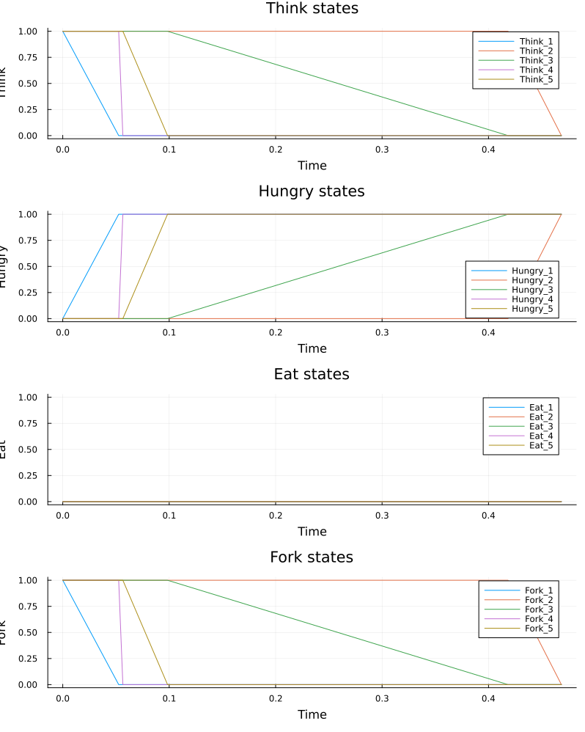
Figure 2: Эволюция маркировки классической сети Петри

График сети с арбитром
На рис. 3 представлен график эволюции маркировки сети с арбитром.
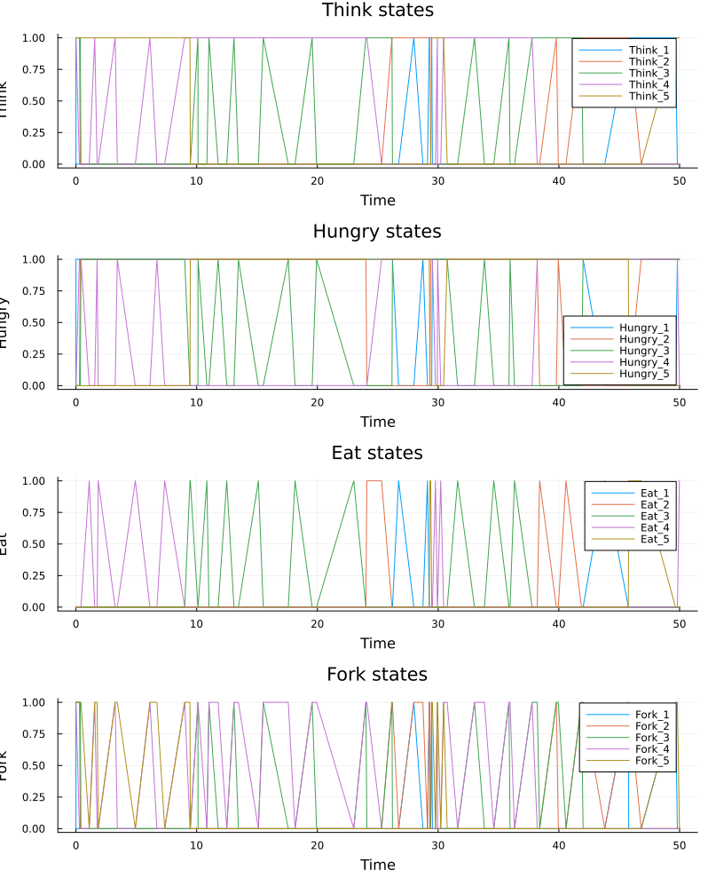
Figure 3: Эволюция маркировки сети Петри с арбитром

Итоговое сравнение
Для непосредственного сравнения двух вариантов модели был сформирован итоговый график.
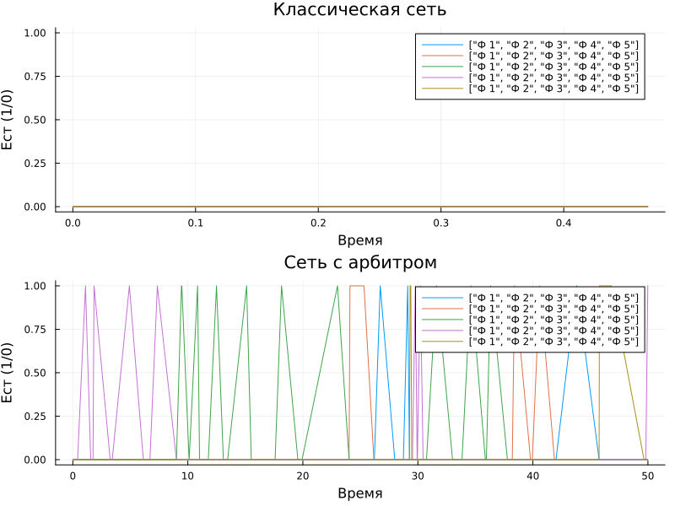
Figure 4: Сравнение классической сети и сети с арбитром

Литературный стиль
Исходный код был преобразован в литературный стиль. Для этого был создан файл:
literate/dining_philosophers.jl
В литературном коде выполняется подключение основного модуля:
include(joinpath(@__DIR__, "..", "src", "DiningPhilosophers.jl"))
using .DiningPhilosophers
После этого программа выполняет моделирование двух вариантов сети и сохраняет результаты.

Генерация чистого кода
Для генерации чистого Julia-кода использовалась команда:
Literate.script(
"literate/dining_philosophers.jl",
"scripts/generated"
)
В результате был создан файл:
scripts/generated/dining_philosophers.jl

Генерация Jupyter Notebook
Для генерации Notebook использовалась команда:
Literate.notebook(
"literate/dining_philosophers.jl",
"notebooks"
)
В результате был создан:
notebooks/dining_philosophers.ipynb
При генерации Notebook код был автоматически выполнен Literate.

Генерация документации
Для создания документации использовалась команда:
Literate.markdown(
"literate/dining_philosophers.jl",
"docs"
)
В результате был получен файл:
docs/dining_philosophers.md
Данный Markdown-файл предназначен для дальнейшего использования в Quarto.

Дополнительная визуализация
Для демонстрации динамики сети была создана анимация процесса.
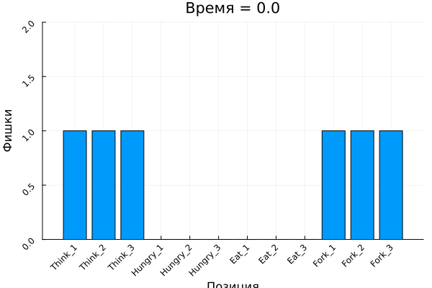
Figure 5: Анимация работы сети Петри
Анимация построена для трёх философов и демонстрирует изменение маркировки сети во времени.

Дополнительные результаты литературного варианта
В ходе выполнения литературного варианта были сформированы дополнительные графики:
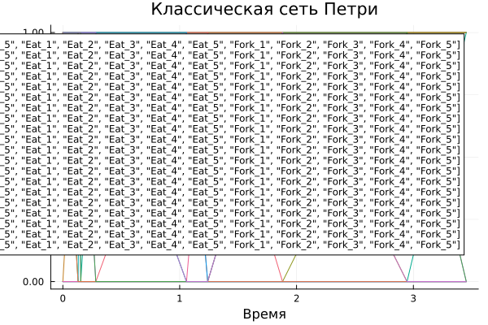
Figure 6: Классическая сеть, полученная из литературного кода

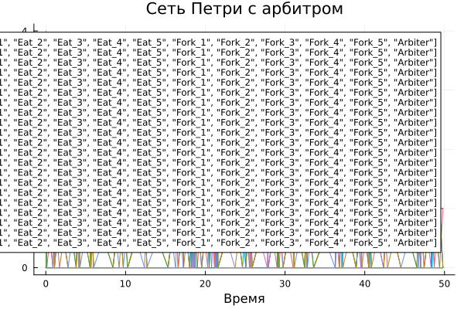
Figure 7: Сеть с арбитром, полученная из литературного кода

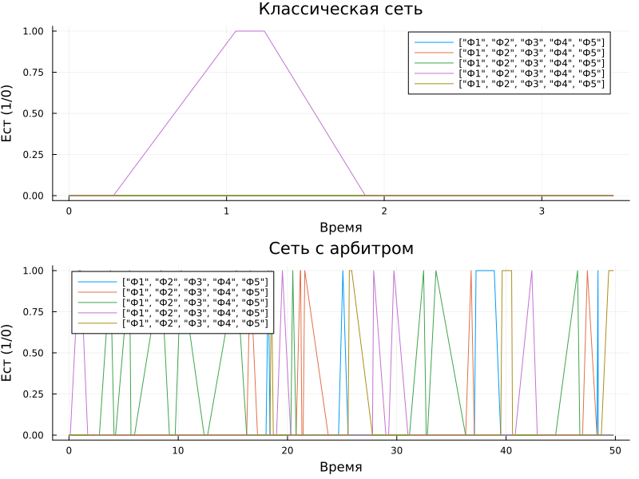
Figure 8: Сравнение результатов литературного варианта

Параметризованный вариант
В соответствии с заданием был подготовлен параметризованный литературный код, предусматривающий проведение вычислений для набора значений количества философов:
philosophers_set = [3, 4, 5, 6, 7]
tmax = 50.0
Для каждого значения N предусмотрено построение классической сети и сети с арбитром, выполнение стохастического моделирования и проверка deadlock.
Фрагмент цикла параметризованного расчёта:
for nphilosophers in philosophers_set
net_classic = build_classical_network(nphilosophers)
Random.seed!(123)
df_classic = simulate_stochastic(net_classic, tmax)
deadlock_classic = detect_deadlock(
df_classic,
net_classic
)
net_arbiter = build_arbiter_network(nphilosophers)
Random.seed!(123)
df_arbiter = simulate_stochastic(net_arbiter, tmax)
deadlock_arbiter = detect_deadlock(
df_arbiter,
net_arbiter
)
end
На момент подготовки отчёта генерация параметризованного Jupyter Notebook завершилась синтаксической ошибкой Literate при разборе блока for. Поэтому результаты параметризованного расчёта в отчёт не включаются как выполненные экспериментальные данные.

Результаты
В результате выполнения базового эксперимента для пяти философов и времени моделирования 50.0 получены следующие значения:
Параметр | Значение
Количество философов | 5
Время моделирования | 50.0
Deadlock классической сети | true
Deadlock сети с арбитром | false
Для классической сети были сформированы данные:
data/dining_classic.csv
Для сети с арбитром:
data/dining_arbiter.csv
Были сформированы графические результаты:
plots/classic_simulation.png
plots/arbiter_simulation.png
plots/final_report.png
plots/classic_literate.png
plots/arbiter_literate.png
plots/literate_comparison.png
plots/philosophers_simulation.gif
Также были сформированы:
scripts/generated/dining_philosophers.jl
notebooks/dining_philosophers.ipynb
docs/dining_philosophers.md

Обсуждение результатов
Полученные результаты соответствуют ожидаемому поведению рассматриваемых сетей Петри.
Для классической сети функция обнаружения блокировки вернула true. Это означает, что в конечной маркировке не осталось разрешённых переходов и система оказалась в состоянии deadlock.
Для сети с арбитром функция обнаружения блокировки вернула false. Дополнительная позиция Arbiter, содержащая $N-1$ фишек, ограничивает число философов, которые могут одновременно захватывать ресурсы, и предотвращает рассматриваемую взаимную блокировку.
На графиках классической сети наблюдается переход философов в состояния ожидания и прекращение дальнейших изменений маркировки после возникновения тупиковой ситуации. В модифицированной сети изменение маркировки продолжается, что соответствует отсутствию обнаруженного deadlock.
Таким образом, введение арбитра изменяет структуру сети и устраняет рассмотренный сценарий взаимной блокировки.
Отдельно была выполнена автоматизация преобразования литературного кода. Один исходный файл позволил получить чистый Julia-скрипт, Jupyter Notebook и Markdown-документацию, пригодную для дальнейшей обработки средствами Quarto.

Заключение
- Построена модель задачи «Обедающие философы» с использованием сетей Петри.
- Реализована классическая сеть для пяти философов.
- Реализована модифицированная сеть с арбитром.
- Выполнено стохастическое моделирование с временем моделирования 50.0.
- Для классической сети обнаружен deadlock: true.
- Для сети с арбитром deadlock не обнаружен: false.
- Получены CSV-файлы с траекториями маркировок.
- Построены графики изменения состояний сети.
- Создана GIF-анимация динамики сети.
- Исходная программа преобразована в литературный стиль.
- Сгенерированы чистый Julia-код, Jupyter Notebook и Markdown-документация.
- Подготовлен параметризованный вариант программы для расчётов при различных значениях количества философов; его автоматическая генерация Notebook требует исправления синтаксической ошибки Literate.

Список литературы

Листинг программы

Приложение А. Основной код модели
module DiningPhilosophers
using OrdinaryDiffEq
using Plots
using DataFrames
using Random, LinearAlgebra
export build_classical_network, build_arbiter_network
export simulate_ode, simulate_stochastic
export detect_deadlock, plot_marking_evolution
struct PetriNet
n_places::Int
n_transitions::Int
incidence::Matrix{Int}
place_names::Vector{Symbol}
transition_names::Vector{Symbol}
end

Приложение Б. Запуск моделирования
N = 5
tmax = 50.0
net_classic = build_classical_network(N)
Random.seed!(123)
df_classic = simulate_stochastic(net_classic, tmax)
deadlock_classic = detect_deadlock(
df_classic,
net_classic
)
net_arbiter = build_arbiter_network(N)
Random.seed!(123)
df_arbiter = simulate_stochastic(net_arbiter, tmax)
deadlock_arbiter = detect_deadlock(
df_arbiter,
net_arbiter
)
println("Классическая сеть: deadlock = ", deadlock_classic)
println("Сеть с арбитром: deadlock = ", deadlock_arbiter)

Приложение В. Генерация литературного кода
using Literate
Literate.script(
"literate/dining_philosophers.jl",
"scripts/generated"
)
Literate.notebook(
"literate/dining_philosophers.jl",
"notebooks"
)
Literate.markdown(
"literate/dining_philosophers.jl",
"docs"
)

